Портативный
рентгенофлуоресцентный
анализатор

МетЭксперт
Анализатор элементного состава
веществ и материалов
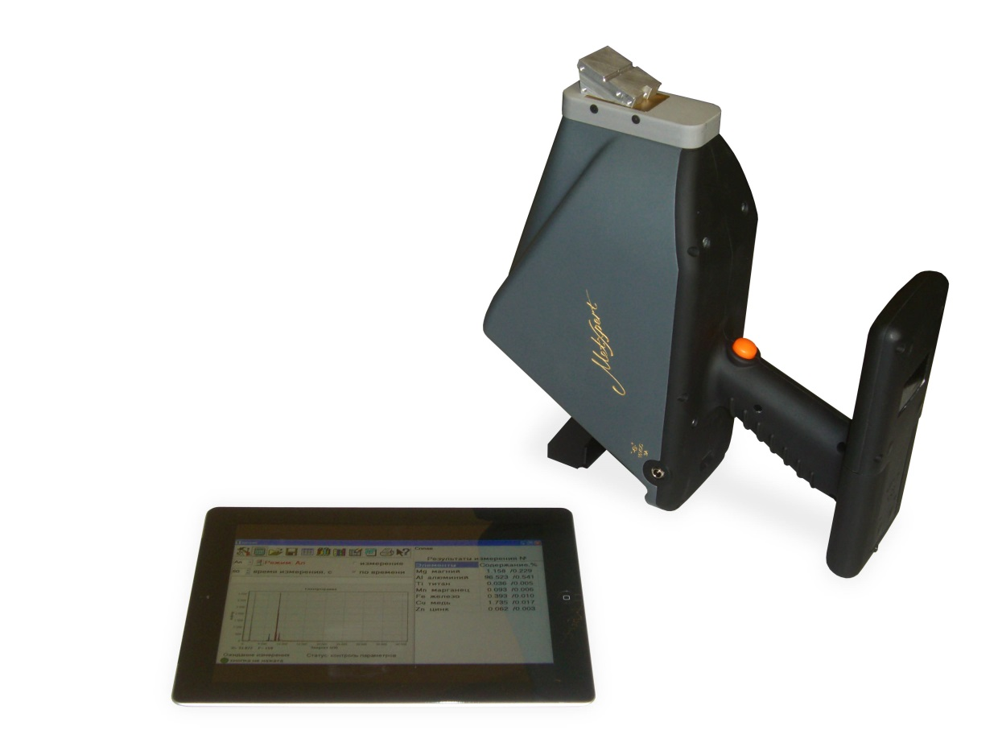

Анализатор «МетЭксперт» предназначен для измерения массовой доли химических элементов в металлах и сплавах, в том числе алюминиевых, магниевых, нержавеющих, конструкционных, специальных и изделий на их основе, в соответствии с аттестованными методиками выполнения измерений, а также для идентификации химических элементов от натрия (Z=11) до америция (Z=95) в веществах, находящихся в твердом, порошкообразном и жидком состоянии и применяется при таможенном контроле, пробирном надзоре, в аналитических лабораториях промышленных предприятий и научно-исследовательских учреждений.
Кроме того, анализатор предназначен для использования при таможенном оформлении и таможенном контроле отходов, перемещаемых через таможенную границу Российской Федерации, реализуя требования Постановления Правительства РФ от 17.07.2003 №442 «О трансграничном перемещении отходов» и других нормативных актов Российского законодательства в части, касающейся трансграничного перемещения отходов (в т.ч. опасных).

Принцип работы ПРФА «МетЭксперт»

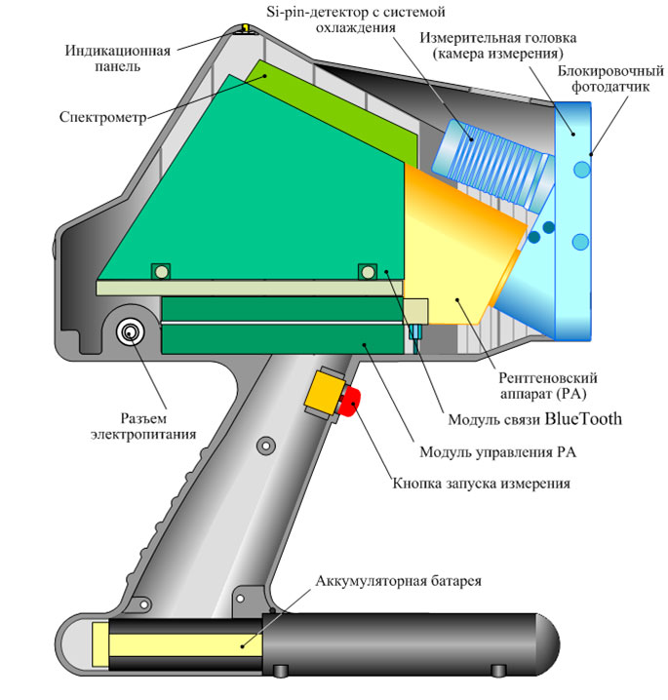
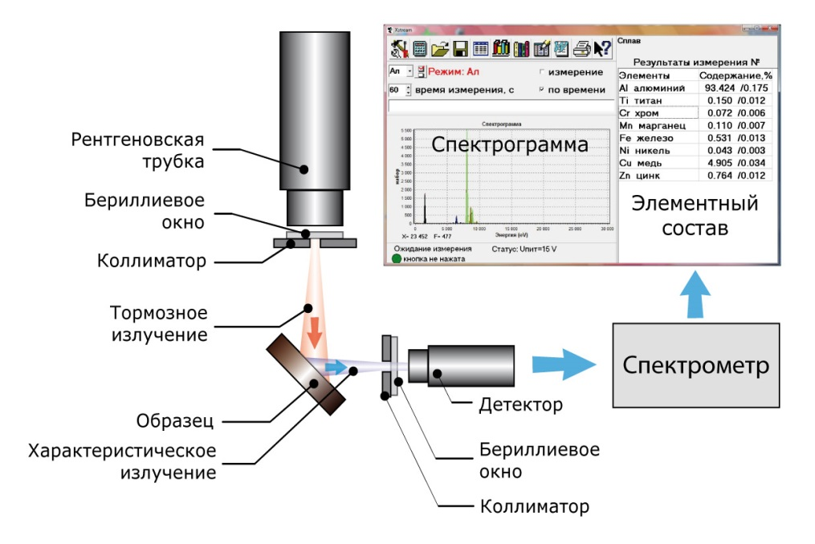
Анализатор представляет собой рентгенофлуоресцентный спектрометр, основанный на принципе измерения спектра вторичного рентгеновского излучения. Первичные рентгеновские лучи, создаваемые рентгеновской трубкой, облучают анализируемую пробу и вызывают вторичное рентгеновское излучение, спектр которого зависит от элементного состава пробы. В качестве источника возбуждения используется рентгеновская трубка.
Расчет массовой доли анализируемых элементов основан на зависимости интенсивности излучения от его массовой доли в пробе. При расчете используется безэталонный вариант метода фундаментальных параметров.

Анализатор выполнен в виде моноблока и предназначен для работы в полевых и цеховых условиях, а также стационарно в лаборатории.

Анализатор имеет специализированное программное обеспечение, позволяющее управлять рентгеновским излучателем и спектрометром, накапливать и сохранять информацию, проводить калибровку прибора, создавать библиотеки образцовых сплавов, производить расчет результатов измерения и выводить их на монитор компьютера.

Основные технические характеристики

Характеристика | Значение
Диапазон атомных номеров определяемых химических элементов: | Z=11(Na)…95(Am)
Количество определяемых химических элементов  (поиск и идентификация), в том числе одновременно: | 80  (Na, Mg, Al, Si, P, S, Cl, K, Ca, Sc, Ti, V, Cr, Mn, Fe, Co, Ni, Cu, Zn, Ga, Ge, As, Se, Br, Rb, Sr, Y, Zr, Nb, Mo, Ru, Rh, Pd, Ag, Cd, In, Sn, Sb, Te, I, Cs, Ba, La, Ce, Pr, Nd, Sm, Eu, Gd, Tb, Dy, Ho, Er, Tm, Yb, Lu, Hf, Ta, W, Re, Os, Ir, Pt, Au, Hg, Tl, Pb, Bi, Po, At, Ac, Fr, Ra, Ac, Th, Pa, U, Np, Pu, Am)
Порог обнаружения элементов, массовая доля, %, не более:
- Na, Mg, Al, Si | 0,2
- от P до Mo | 0,02
- от Ag до Am | 0,05
Абсолютная погрешность измерения в режиме «Все элементы»,
массовая доля, %, в диапазонах измерения:
- От 0,2 до 1,0 % включительно | ± 0,10
- Свыше 1,0 до 10,0 % включительно | ± 0,50
- Свыше 10,0 до 100,0 % | ± 0,70
Абсолютная погрешность измерения в режиме «Никельсодержащие и нержавеющие стали»
(Ti, V, Cr, Mn, Co, Ni, Mo, W), массовая доля, %, в диапазонах измерения:
- От 1,0 до 40,0 вкл. | ± 0,50
- Свыше 40,0 до 80,0 вкл | ± 0,70
Время установления рабочего режима, мин., не более: | 5
Время измерения (выбирается оператором в зависимости от вида образца или анализируемой площади), сек.: | от 5 до 300
Потребляемая мощность, не более, ВА: | 35
Время непрерывной автономной работы со штатным комплектом аккумуляторных батарей, час, не менее: | 8
Мощность эквивалентной дозы в условиях нормальной эксплуатации анализатора, в любой доступной точке на расстоянии 0,1 метра от поверхности анализатора, мкЗв/ч, не более: | 1,0
Рабочий диапазон температур, °С: | -35…45
Габаритные размеры (Д×Ш×В), мм: | 200×95×260
Масса, кг, не более: | 2,0

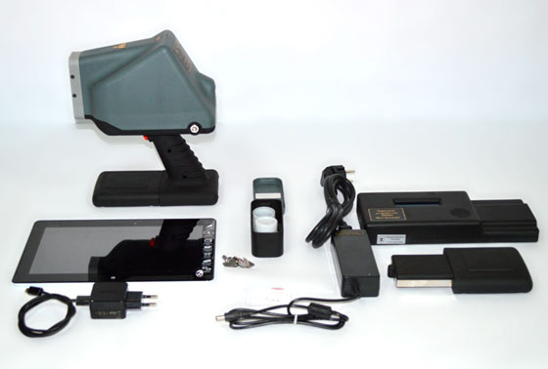  Комплект ПРФА «МетЭксперт» | 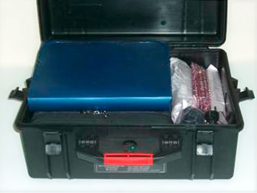  Тара для транспортировки  — герметичный ударопрочный кейс

Методическая документация

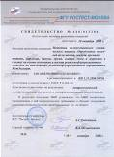 | ФР.1.31.2008.05156  Методика количественного химического анализа.  Определение массовой доли магния, железа, цинка, кремния, титана, марганца, никеля, хрома, свинца, меди и циркония в сплавах на основе алюминия и магния рентгенофлуоресцентным методом на анализаторе рентгенофлуоресцентном портативном МетЭксперт
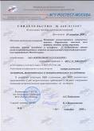 | ФР.1.31.2008.05157  Методика количественного химического анализа.  Определение массовой доли титана, ванадия, хрома, марганца, кобальта, никеля, молибдена и вольфрама в легированных сталях рентгенофлуоресцентным методом на анализаторе рентгенофлуоресцентном портативном МетЭксперт
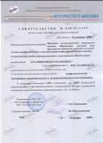 | ФР.1.31.2008.05155  Методика количественного химического анализа.  Определение массовой доли драгоценных металлов в сплавах на основе золота, серебра, платины и палладия рентгенофлуоресцентным методом на анализаторе рентгенофлуоресцентном портативном МетЭксперт
Методические рекомендации
по применению портативного рентгенофлуоресцентного анализатора (ПРФА) «МетЭксперт» в технологии таможенного контроля металлов, сплавов и металлсодержащих объектов

Дополнительное программное обеспечение
ПРФА «МетЭксперт»
(комплектуется по запросу)
ПМК «Заслон»  Контроль  опасных отходов | Программно-методический комплекс (ПМК) «Заслон» предназначен для использования при таможенном оформлении и таможенном контроле отходов, перемещаемых через границу Российской Федерации в соответствии с Постановлением Правительства РФ от 17.07.2003 №442 «О трансграничном перемещении отходов».
ПМ «АКТЭС»  Определение  кодов ТН ВЭД | Автоматизированный определитель соответствия товаров кодам ТН ВЭД по их элементному составу. Предназначен для установки на портативные рентгенофлуоресцентные анализаторы серии «МетЭксперт». ПМ «АКТЭС» позволяет автоматически определять принадлежность образца металлопродукции к конкретной подпозиции (субпозиции, группе) ТН ВЭД на основе данных о его элементном составе, полученных в результате рентгенофлуоресцентного анализа.
GetGrade  Электронный  идентификатор  марок сталей  и сплавов | Информационно-справочная программа, интегрированная с программным обеспечением ПРФА «МетЭксперт» и содержащая информацию о более чем 190 тыс. марок сталей и цветных сплавов 34 стран мира. Предназначена для поиска марки стали или цветного сплава по химическому составу, определенному с помощью анализатора МетЭксперт.
MS Office | Реализует возможность экспорта данных из рабочей программы в Word, Excel для протоколирования результатов анализа и составления отчетов.
Программно-методический комплекс  дистанционной поверки | Программно-методический комплекс для проведения дистанционной поверки и технического обслуживания с использованием интернет технологий

Метрологическая поверка ПРФА «МетЭксперт»

Анализатор «МетЭксперт» подлежит поверке в соответствии с методикой ЛПКН 14.00.00.000 МП «Анализатор рентгенофлуоресцентный портативный «МетЭксперт». Методика поверки», утверждена ГЦИ СИ ФГУ «Ростест-Москва».
Допускается дистанционная поверка с использованием IT.
Положение о дистанционной поверке средств измерений согласовано с Росстандартом.
Межповерочный интервал — 1 год.

Нормативные документы

Технические условия ТУ 6943-014-29095820-07.
МИ 2639 – 2001(«Государственная поверочная схема для средств измерений массовой доли компонентов в веществах и материалах»).
Тип анализатора рентгенофлуоресцентного портативного «МетЭксперт», производства ЗАО «Южполиметалл-Холдинг», Россия, внесен в Государственный реестр средств измерений (рег № 38946-08), утвержден с техническими и метрологическими характеристиками, приведенными в настоящем описании, метрологически обеспечен при выпуске из производства и в эксплуатации согласно государственной поверочной схеме.
Анализатор приказом № 61 от 27.01.2009 г. принят на снабжение в органы ФТС России.

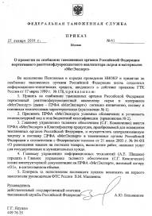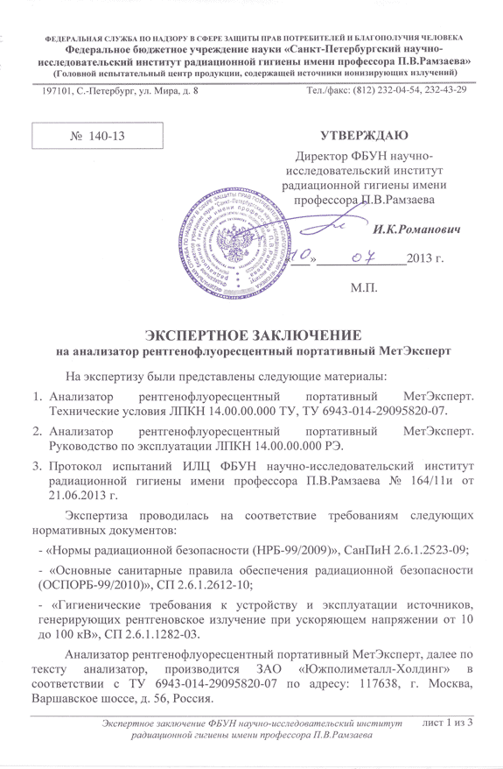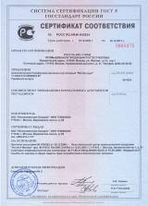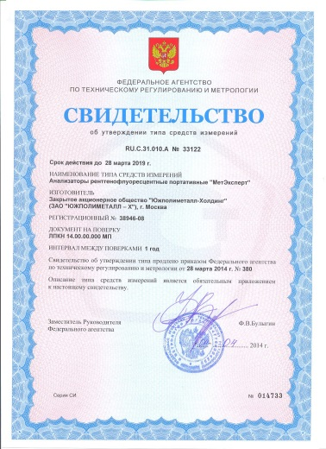

В соответствии с п.п. 1.7-1.8 ОСПОРБ-99/10 и на основании выданного Экспертного заключения № 140-13 от 10.07.2013 г. анализатор освобождается от радиационного контроля и учета и от необходимости оформления специального разрешения (лицензии) для работы с ним.
Специальных требований к месту проведения работ не предъявляется.
Хранение и транспортировка (любым видом транспорта, в том числе в салоне самолета) осуществляется без ограничений по радиационному фактору.

Комплект поставки ПРФА «МетЭксперт»
№ п.п. | Наименование изделия | Кол-во
1 | Портативный рентгенофлуоресцентный анализатор (ПРФА) «МетЭксперт»,  ТУ 6943-014-29095820-07, ЛПКН 14.00.00.000 ТУ, в том числе: | 1 компл.
1.1. | Малогабаритный моноблочный источник рентгеновского излучения РИ-30.1 | 1 шт.
1.2. | Комплекс спектрометрический АБЛК.412138.404 | 1 шт.
1.3. | Блок связи со встроенным контроллером | 1 шт.
1.4. | Планшетный ПК в чехле с предустановленными ОС Windows, специализированным программным обеспечением «МетЭксперт». | 1 комп.
1.5. | Блок аккумуляторных батарей | 1 компл.
1.6. | USB-Флэш накопитель с дистрибутивом программного обеспечения «МетЭксперт» | 1 шт.
1.7. | Комплект запасных частей, инструмента и принадлежностей ЗИП-О  ЛПКН 14.00.00.000 ЗИ (Состав ЗИП приведен ниже) | 1 шт.
1.8. | Манипулятор мышь | 1 шт.
1.9. | Кофр для анализатора «МетЭксперт» | 1 компл.
2. | Эксплуатационная документация, в том числе:
2.1. | Ведомость эксплуатационных документов ЛПКН 14.00.00.000 ЭД | 1 шт.
2.2. | Формуляр ЛПКН 14.00.00.000 ФО, включая Протокол дозиметрического контроля и Свидетельство о первичной поверке. | 1 шт.
2.3. | Руководство пользователя ЛПКН 14.00.00.000 РП | 1 шт.
2.4. | Руководство по эксплуатации ЛПКН 14.00.00.000 РЭ | 1 шт.
2.5. | Ведомость ЗИП-О ЛПКН 14.00.00.000 ЗИ | 1 шт.
2.6. | “ГСИ. Портативный рентгенофлуоресцентный анализатор МетЭксперт. Методика поверки”. ЛПКН 14.00.00.000 МП | 1 шт.
2.7. | Методическая документация (методики выполнения измерений и методические рекомендации) | 1 компл.
2.8. | Комплект разрешительной документации (копии лицензий, сертификатов, сан.-эпид. заключений и т.д.). | 1 компл.
3. | Тара ЛПКН 14.05.00.000 (пластиковый кейс для транспортировки) | 1 шт.

Состав ЗИП-О
№ п.п. | Наименование (инструмента, принадлежности, материала) | Кол-во
1. | Дополнительная аккумуляторная батарея для ПРФА | 1
2. | Блок питания ПРФА | 1
3. | Зарядное устройство для аккумуляторной батареи ПРФА | 1
4. | Блок питания (сетевой) для планшетного компьютера | 1
5. | Калибровочный колпак | 1
6. | Комплект специальных ключей для ПРФА (2 спецключа) | 1 компл.
7. | Кювета для сыпучих и жидких образцов | 2
8. | Пленка майларовая. | 1,0 м
9. | Защитный металлический колпак для безопасного анализа мелких образцов и проволоки с системой полного экранирования образца. | 1 компл.
10. | Набор государственных стандартных образцов (ГСО) | 1 компл.

